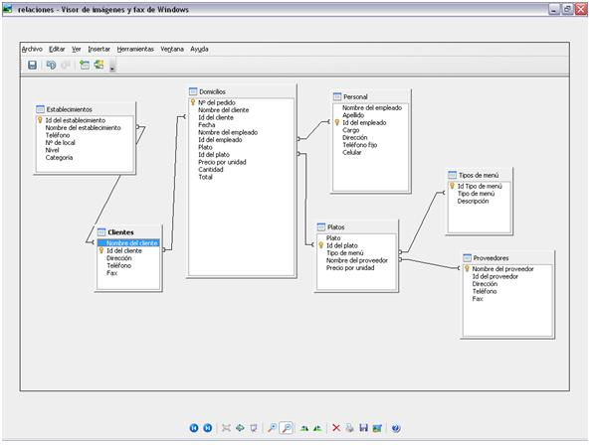
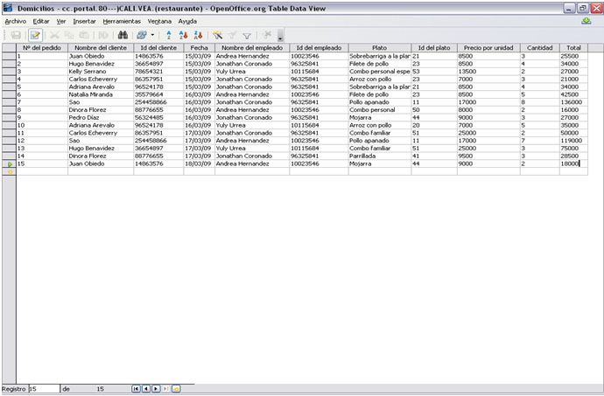
Base de Datos de un Restaurante
Profesor: vizarreta Diaz Carlos

